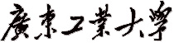
计算机 学院 信息安全 专业 2016（ 1） 班 学号： 3216005166
姓名： 郭鹏燕 协作者： 教师评定： 实验题目 二、 数据的查询及更新
一、实验目的
熟悉SQL语句的使用方法，学习使用SQL语句来实现数据查询。掌握基本的SELECT查询及其相关子句的使用；掌握复杂的SELECT查询，如多表查询、子查询、连接查询和嵌套查询等。
二、实验内容和要求
学习使用SQL查询分析器查询数据，练习查询语句的使用：
1．掌握SELECT 语句的完整结构，包括简单查询、嵌套查询、连接查询等基本实现方法；
2．掌握存储查询结果的方法；体会各种查询的异同及相互之间的转换；
3．分析各种查询的执行过程，为综合应用打下良好的基础。
三、实验主要仪器设备和材料
1．计算机及操作系统：PC机，Windows 2000/XP或更高版本；
2．数据库管理系统：SQL Server 2005或更高版本；
四、实验方法、步骤及结果测试
在实验一的基础上，完成以下实验内容。
- 删除以下各表中已有数据，将下列数据插入到相应的基本表中。
department
dno | dname | leader
cs | 计算机系 | 李斌
ma | 应用数学系 | 赵康
is | 信息系 | 王大伟
speciality
speno | spname | dno
sp01 | 软件工程 | cs
sp02 | 计算机科学与技术 | cs
sp03 | 应用数学 | ma
sp04 | 通信工程 | is
class
clno | clname | speno | header
macr1601 | 16（1） | sp01 | 王飞
macr1602 | 16（2） | sp02 | 林峰
macr1603 | 16（3） | sp03
ist1501 | 15（1） | sp04
ist1502 | 15（2） | sp05 | 孙悦可
student
Sno | sname | ssex | sbirthday | dno | speno | clno
201215121 | 李勇 | 男 | 1998-09-06 | cs | spc01 | macr1601
201215122 | 刘晨 | 女 | 1997-06-25 | cs | spc03 | clc 1502
201215123 | 王敏 | 女 | 1998-12-08 | ma | spm01 | clm1502
201215125 | 张立 | 男 | 1999-05-16 | is | spi02 | cli1603
course
cno | cname | spno | speno | lecture | experiment | semester | credit
cs01 | C语言 |  | spc01 | 36 | 12 | 3 | 3
cs02 | 软件工程 | cs01 | spc01 | 48 | 0 | 5 | 3
cs03 | 数据结构 | cs01 | spc03 | 52 | 12 | 4 | 4
cs04 | 高等数学 |  | spm01 | 80 | 0 | 1 | 5
cs05 | 离散数学 | cs04 | spm01 | 48 | 0 | 3 | 3
teacher
tno | tname | tsex | tbirthday | dno | title
t01 | 王涛 | 男 | 1968-11-02 | d1 | 教授
t02 | 刘德凯 | 男 | 1975-03-14 | d1 | 讲师
t03 | 李莉 | 女 | 1986-02-25 | d2 | 讲师
tc
tcid | tno | clno | cno | semester | schoolyear
1 | t01 | macr1601 | cs01 | 1 | 2
2 | t01 | macr1602 | cs01 | 2 | 3
3 | t03 | macr1601 | cs04 | 2 | 2
sc
sno | cno | score
201215121 | cs01 | 82
201215121 | cs02 | 85
201215121 | cs03 | 68
201215122 | cs02 | 94
201215122 | cs03 | 87
201215124 | cs05 | 75
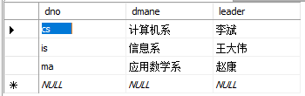
INSERT
INTO department3216005166Yanzery(dno,dmane,leader)
VALUES('cs','计算机系','李斌'),
('ma','应用数学系','赵康'),
('is','信息系','王大伟');

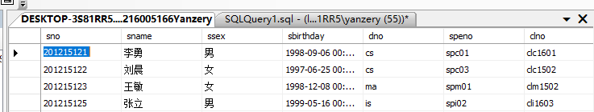
INSERT
INTO student3216005166Yanzery(sno,sname,ssex,sbirthday,dno,speno,clno)
VALUES('201215121','李勇','男','1998-09-06','cs','spc01','clc1601'),
('201215122','刘晨','女','1997-06-25','cs','spc03','clc1502'),
('201215123','王敏','女','1998-12-08','ma','spm01','clm1502'),
('201215125','张立','男','1999-05-16','is','spi02','cli1603');
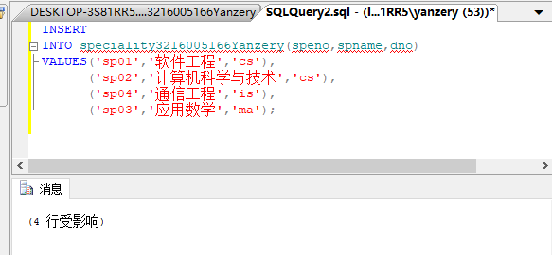
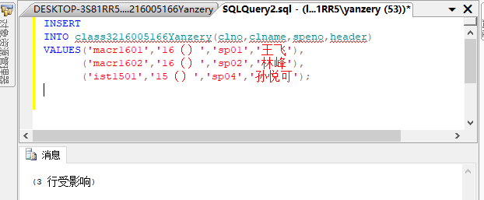
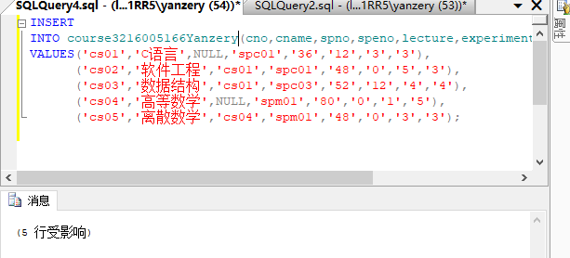
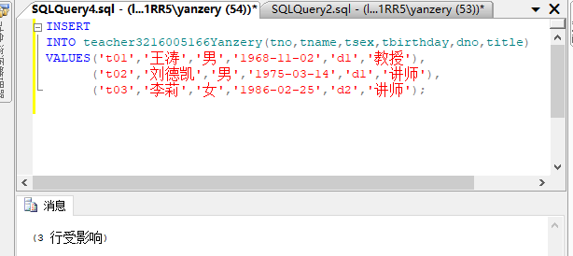
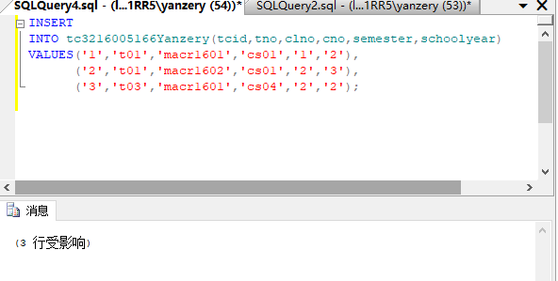
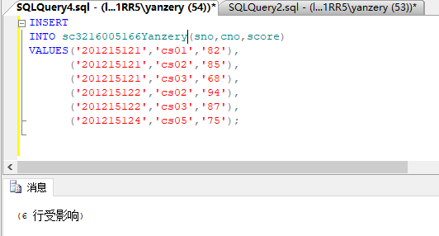

2. 简单查询
使用SQL语言完成以下查询。
（1）查询全部学生的信息。
SQL语句  SELECT *  FROM student3216005166Yanzery; | 查询结果截图  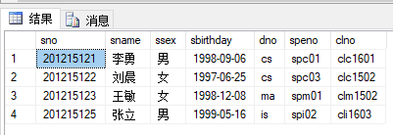
（2）查询全体学生的学号、姓名、性别和出生日期
SQL语句  SELECT sno,sname,ssex,sbirthday  FROM student3216005166Yanzery; | 查询结果截图  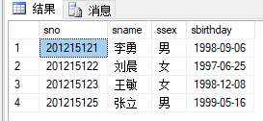
（3）查询院系编号为‘cs’（计算机学院）的全部学生的学号、姓名、性别和出生日期。
SQL语句  SELECT sno,sname,ssex,sbirthday  FROM student3216005166Yanzery  WHERE dno = 'cs'; | 查询结果截图  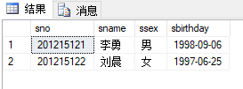
（4）查询“计算机科学与技术”专业并且班级编码为‘macr1601’的学生的学号、姓名和出生日期。
SQL语句  SELECT sno,sname,sbirthday  FROM student3216005166Yanzery  WHERE clno='macr1601' AND speno IN  (SELECT speno  FROM speciality3216005166Yanzery  WHERE spname = '计算机科学与技术'); | 查询结果截图  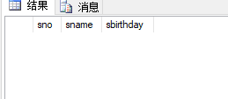
（5）查询在‘1983/01/10’以后出生的计算机学院学的生的学号、姓名、性别和出生日期。
SQL语句  SELECT sno,sname,ssex,sbirthday  FROM student3216005166Yanzery  WHERE sbirthday >= 1983-01-10; | 查询结果截图  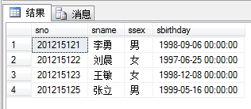
（6）查询全部学生的学号、姓名、性别和出生日期，结果按照学号的升序排列。
SQL语句  SQL语句  SELECT *  FROM student3216005166Yanzery  ORDER BY sno ASC; | 查询结果截图  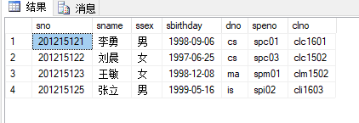
3. 连接查询
（1）查询全部学生的学号、姓名、性别、所在的院系名称和专业名称
SQL语句  SELECT sno,sname,ssex,dname,spname  FROM student3216005166Yanzery,  department3216005166Yanzery,  speciality3216005166Yanzery  WHERE student3216005166Yanzery.speno = speciality3216005166Yanzery.speno AND student3216005166Yanzery.dno = department3216005166Yanzery.dno; | 查询结果截图  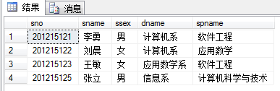
（2）查询选修了课程号为“1”号课程的学生的学号、姓名、专业名称和这门课的成绩
SQL语句  SELECT  student3216005166Yanzery.sno,  sname,cname,score  FROM student3216005166Yanzery,  sc3216005166Yanzery,  course3216005166Yanzery  WHERE student32160055166Yanzery.sno = sc3216005166Yanzery.sno AND sc3216005166Yanzery.cno = course32160055166Yanzery.cno  AND sc3216005166Yanzery.cno='cs01'; | 查询结果截图  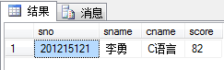
（3）查询学生不及格的情况列出不及格学生的学号、姓名和不及格的课程名称。
SQL语句  SELECT  student3216005166Yanzery.sno,  sname,cname  FROM  student3216005166Yanzery,  sc3216005166Yanzery,  course3216005166Yanzery  WHERE  student3216005166Yanzery.sno =  sc3216005166Yanzery.sno AND  sc3216005166Yanzery.cno =  course3216005166Yanzery.cno  AND  sc3216005166Yanzery.score < 60; | 查询结果截图  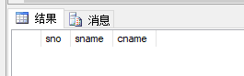
4.嵌套查询
（1）查询没有选修了“cs01”号课程的学生，列出学生的学号和姓名。
SQL语句  SELECT DISTINCT  student3216005166Yanzery.sno, sname  FROM  student3216005166Yanzery,  sc3216005166Yanzery  WHERE  student3216005166Yanzery.sno =  sc3216005166Yanzery.sno  EXCEPT  (  SELECT DISTINCT sno,cno  FROM sc3216005166Yanzery  WHERE cno = 'cs01'  ) | 查询结果截图  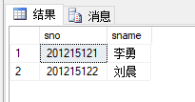
（2）查询所选课程都是80分以上的学生的学号与姓名。
SQL语句  SELECT DISTINCT  student3216005166Yanzery.sno, sname  FROM  student3216005166Yanzery,  sc3216005166Yanzery  WHERE  student3216005166Yanzery.sno  not in  (  SELECT sno  FROM sc3216005166Yanzery  WHERE score <= 80 OR score is NULL  )  AND  student3216005166Yanzery.sno =  sc3216005166Yanzery.sno | 查询结果截图  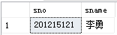
5. 对Northwind数据库进行查询
学习在SQL Server 中安装“Northwind”数据库，并完相应查询操作。
（1）安装“Northwind”数据库。
A．运行安装文件（如SQL2000SampleDb.msi）。
B．右击数据库，点击“附加”，添加对应的数据库文件（.mdf）。
C．执行操作。
（2）对NothWind. Products表进行简单查询。
查询所有Products的详细记录；
SQL语句  SELECT *  FROM Products; | 查询结果截图  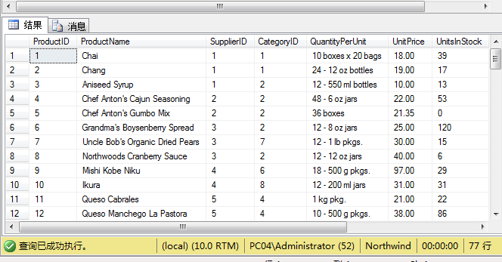
查询单价（UnitPrice）小于20的Products；
SQL语句  SELECT *  FROM Products  WHERE UnitPrice<20; | 查询结果截图  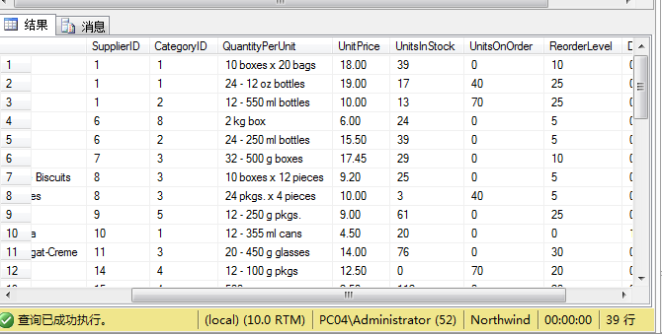
查询Products中最高单价（UnitPrice）是多少；
SQL语句  SELECT MAX(UnitPrice)  FROM Products; | 查询结果截图  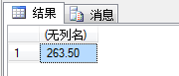
（3）用SELECT语句完成连接或嵌套查询：
查询所有被订购过得Products的ProductsID和ProductName；、
SQL语句  SELECT DISTINCT Products.ProductID,ProductName  FROM [Order Details],Products  WHERE [Order Details].ProductID=Products.ProductID; | 查询结果截图  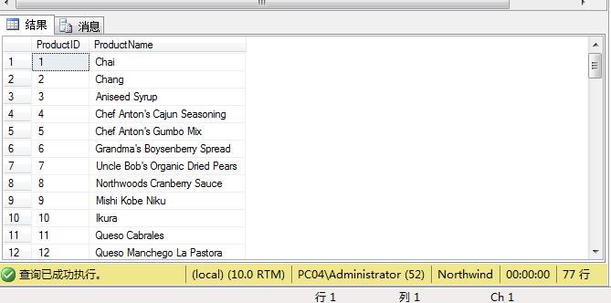
查询所有被CustomerID为AROUT客和订购过的ProductsID和ProductName；
SQL语句  SELECT DISTINCT Products.ProductID,ProductName  FROM Products, [Order Details], Orders  WHERE Orders.OrderID = [Order Details].OrderID  AND [Order Details].ProductID = Products.ProductID | 查询结果截图  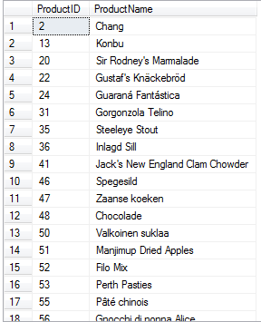
查询所有被CustomerID为AROUT客和订购过，且单价在20 以上的ProductsID和ProductName；
SQL语句  SELECT Products.ProductID,  Products.ProductName  FROM Products  WHERE ProductID IN(  SELECT [Order Details].ProductID  FROM [Order Details]  WHERE [Order Details].OrderID IN (  SELECT OrderID  FROM Orders  WHERE CustomerID = 'AROUT'  )  ) AND UnitPrice > 20; | 查询结果截图  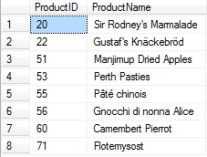
查询Products中单价（UnitPrice）最高的Products的资料；
SQL语句  SELECT *  FROM Products  WHERE UnitPrice >= ALL(  SELECT UnitPrice  FROM Products  ) | 查询结果截图

五、思考题
请举例说明：对于带“EXISTS”谓词的、内外层相关的多层嵌套查询，如何构造此类查询的SQL语句？

SELECT DISTINCT Sno

FROM SC SCX

WHERE NOT EXISTS

(SELECT *

FROM SC SCY

WHERE SCY.Sno = ' 3216005166' AND

NOT EXISTS

(SELECT *

FROM SC SCZ

WHERE SCZ.Sno=SCX.Sno AND

SCZ.Cno=SCY.Cno));

